**VIETNAM NATIONAL UNIVERSITY HO CHI MINH CITY**  
**UNIVERSITY OF INFORMATION TECHNOLOGY**  
**FACULTY OF INFORMATION SYSTEMS**

**ĐỒ ÁN CUỐI KỲ**

**MÔN THỊ GIÁC MÁY TÍNH NÂNG CAO**

**PHÁT HIỆN LÀN ĐƯỜNG TRONG BÀI TOÁN XE TỰ LÁI**

**GIÁO VIÊN HƯỚNG DẪN**

**TS. MAI TIẾN DŨNG**

**SINH VIÊN**

**NGUYỄN QUỐC KHÁNH – 20521452**

**ĐINH PHƯƠNG NAM – 20520641**

**HỒ CHÍNH MINH, 05/2023**

MỤC LỤC

I. Giới thiệu 2

Đặt vấn đề 2

Mục tiêu của đề tài 5

II. Tổng quan về bài toán Lane Detection 7

1. Khái niệm và định nghĩa 7

2. Ứng dụng của Deepfake 8

3. Nguy cơ và hậu quả của Deepfake 9

4. Tầm quan trọng của việc phát hiện ảnh Deepfake 10

III. Các phương pháp phát hiện làn đường 12

1. Kỹ thuật dựa trên xử lý hình ảnh 12

1.1. Phân tích khuôn mặt 12

1.2. Phân tích ngữ cảnh và nền 12

2. Kỹ thuật dựa trên deep learning 12

2.1. Phân tích chuyển động và thời gian 12

2.2. Phân tính đặc trưng liên quan hình ảnh 12

IV. Xây dựng giao diện người dùng (GUI) ứng dụng kết quả 12

V. Kết quả và đánh giá 12

1. Bộ dữ liệu sử dụng 12

2. Kết quả 13

3. Đánh giá hiệu suất hệ thống 13

4. Hướng phát triển 13

VI. Tài liệu tham khảo 13

# Tổng quan về bài toán phát hiện làn đường

## Khái niệm bài toán

**Phát hiện làn đường** là một nhiệm vụ thị giác máy tính liên quan đến việc xác định ranh giới của các làn đường lái xe trong video hoặc hình ảnh về cảnh đường. Mục tiêu là định vị và theo dõi chính xác vạch kẻ đường trong thời gian thực, ngay cả trong những điều kiện khó khăn như ánh sáng kém, ánh sáng chói hoặc bố cục đường phức tạp.

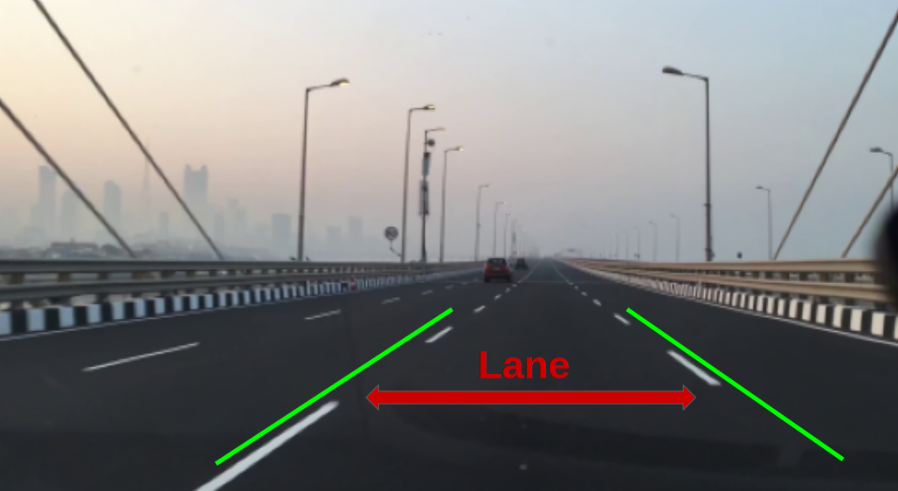

Phát hiện làn đường là một thành phần quan trọng của hệ thống hỗ trợ người lái tiên tiến (ADAS) và xe tự lái, vì nó cung cấp thông tin về bố cục đường và vị trí của xe trong làn đường, điều này rất quan trọng đối với việc điều hướng và đảm bảo an toàn. Các thuật toán thường sử dụng kết hợp các kỹ thuật thị giác máy tính, chẳng hạn như phát hiện cạnh, lọc màu và biến đổi Hough, để xác định và theo dõi vạch kẻ đường trong cảnh đường.

## Ứng dụng của bài toán

Bài toán phát hiện làn đường có nhiều ứng dụng trong lĩnh vực xe tự hành, hệ thống hỗ trợ lái và các ứng dụng thị giác máy tính khác. Một số ứng dụng phổ biến của bài toán phát hiện làn đường như:

* **Xe tự hành:** Trong hệ thống xe tự hành, phát hiện làn đường là một thành phần quan trọng để giúp xe xác định và duy trì vị trí trên đường. Thông qua việc nhận biết và theo dõi các làn đường, hệ thống xe tự hành có thể thực hiện di chuyển an toàn và tuân thủ luật lệ giao thông.
* **Hệ thống hỗ trợ lái**: Các công nghệ phát hiện làn đường được tích hợp trong hệ thống hỗ trợ lái, như hệ thống cảnh báo làn đường và hệ thống giữ làn đường. Các hệ thống này giúp người lái nhận biết và duy trì vị trí xe trên đường, giảm nguy cơ va chạm và cung cấp hướng dẫn lái an toàn.
* **Theo dõi đường:** Phát hiện làn đường cũng được sử dụng trong các ứng dụng theo dõi đường, như giám sát lưu lượng giao thông, phân tích dòng xe và dự đoán tình hình giao thông. Thông qua việc phát hiện và phân đoạn các làn đường, ta có thể thu thập thông tin về tình trạng đường, tạo ra bản đồ giao thông và cung cấp thông tin hữu ích cho quản lý giao thông.
* **Định vị và định hướng:** Phát hiện làn đường cũng có thể hỗ trợ trong việc định vị và định hướng cho các hệ thống định vị toàn cầu (GPS) và hệ thống định vị trong nhà (indoor positioning system). Thông qua việc nhận biết các làn đường và kết hợp với thông tin vị trí khác, ta có thể xác định vị trí chính xác và định hướng trong không gian.
* **An ninh giao thông:** Phát hiện làn đường cũng được áp dụng trong các hệ thống an ninh giao thông, như giám sát và phát hiện vi phạm luật giao thông. Bằng cách nhận dạng và theo dõi các làn đường, ta có thể phát hiện các hành vi vi phạm và giúp trong việc thực thi luật lệ giao thông.

# Các phương pháp phát hiện làn đường

## Kỹ thuật dựa trên xử lý hình ảnh

### Giai đoạn hiệu chuẩn camera và điều chỉnh sự méo hình ảnh.

### Tạo một hình ảnh nhị phân với ngưỡng bằng cách sử dụng biến đổi màu sắc và độ dốc.

### Áp dụng biến đổi phối cảnh để chỉnh lại hình ảnh nhị phân ("birds-eye view").

### Phát hiện các pixel của làn đường và đánh giá một biểu thức đa thức để tìm ranh giới của làn đường.

### Xác định độ cong của làn đường và vị trí của phương tiện so với trung tâm.

### Chồng lên các đường biên của làn đường đã phát hiện trở lại hình ảnh gốc.

## Kỹ thuật dựa trên deep learning

### Mô hình SCNN-Tensorflow

### Mô hình SCNN-Tensorflow

# Xây dựng giao diện người dùng (GUI) ứng dụng kết quả

# Kết quả và đánh giá

## Bộ dữ liệu sử dụng

Bộ dữu liệu được nhóm sử dụng trong huấn luyện và đánh giá là [**CuLane**](https://paperswithcode.com/dataset/culane). Bộ dữ liệu CuLane là một bộ dữ liệu phổ biến được sử dụng cho nhiệm vụ phát hiện làn đường trong lĩnh vực xe tự hành và thị giác máy tính. Bộ dữ liệu này được tạo ra bởi nhóm nghiên cứu tại trường Đại học Trung Quốc ([Xiaohang Zhan](https://xiaohangzhan.github.io/) , Jun Li và Xudong Cao) và chứa các hình ảnh đường phố từ nhiều góc nhìn và điều kiện ánh sáng khác nhau.

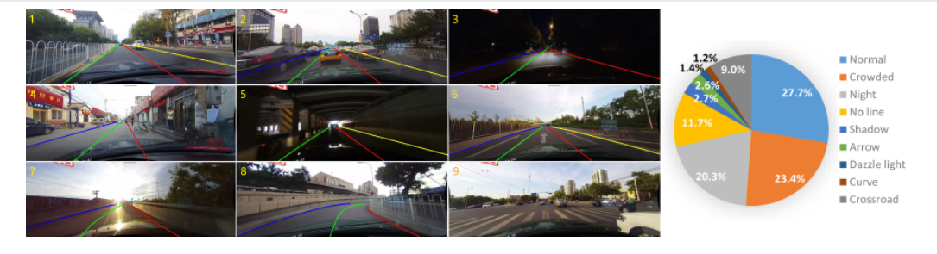

**CULane** là một bộ dữ liệu đầy thách thức quy mô lớn dành cho nghiên cứu học thuật về phát hiện làn đường giao thông. Nó được thu thập bởi các camera gắn trên sáu phương tiện khác nhau do các tài xế khác nhau điều khiển ở Bắc Kinh. Hơn 55 giờ video đã được thu thập và 133.235 khung hình đã được trích xuất. Tập dữ liệu được chia thành 88880 hình ảnh cho tập huấn luyện, 9675 cho tập xác thực và 34680 cho tập kiểm tra. Bộ bài kiểm tra được chia thành loại bình thường và 8 loại thử thách.

## Kết quả

## Đánh giá hiệu suất hệ thống

## Hướng phát triển

# Tài liệu tham khảo